Муниципальное бюджетное общеобразовательное учреждение «Средняя общеобразовательная школа №3 имени Героя Советского Союза И.В.Седова» муниципального образования «Барышский район» Ульяновской области

Великая Отечественная война.

«Наши деды – славные победы!»

Автор работы:
Учащаяся
Куркина Ксения Сергеевна, правнучка
МБОУ СОШ №3 города Барыша, 7 класс
Руководитель работы:
Курилкина Ирина Викторовна, учитель истории
ул. Степана Разина, д.71. тел. 89378893147
IraKurilkina@mai.ru

Барыш
2021
Оглавление
Введение | 3
Основная часть
2.1 Начало войны | 5
2.2 Биография Куркина Николая Григорьевича | 6
2.3 Награды Куркина Николая Григорьевича  2.4 Жизнь после войны  Выводы | 7  8  9
Заключение | 10
Список источников и использованной литературы | 11
Приложение | 12

Введение
С каждым годом всё дальше и дальше вглубь истории уходят события Великой Отечественной войны, а память вновь и вновь возвращает нас к грозным событиям 1941. Понять и оценить настоящее, можно только сравнив его с прошлым.
75 лет прошло с той поры, как отгремели последние выстрелы Великой Отечественной войны. Я всегда слышу в семье, что у меня был замечательный прадед, который участвовал в той страшной войне. Мне захотелось узнать о моем прадедушке и рассказать о нем всем.
Я считаю, что данная тема является актуальной по нескольким причинам.
Во-первых, каждый год 9 мая наша страна празднует День Победы, это тот самый день, когда советский народ одержал великую победу над фашистами в годы Великой Отечественной войны.
Во-вторых, к сожалению, все меньше остается в живых ветеранов, поэтому наша задача – собирать, изучать, хранить материалы о людях, защищавших нашу Родину.
В-третьих, я считаю, что каждый человек должен знать свою родословную: судьбу своих дедов и прадедов, а затем свои знания передавать будущим поколениям. Для меня очень важно, чтобы осталась память о прадедушке не только в виде нескольких фотографий, а целый рассказ, построенный на основе документов и воспоминаний.
Гипотеза: наши деды и прадеды отстояли мир, мы должны сохранить его! Только народ, который знает и помнит свою историю, традиции, героев достоин свободы и независимости.
Цель моей работы: изучение биографии и жизненного пути моего прадедушки – ветерана Великой Отечественной войны Куркина Николая Григорьевича.
Для достижения цели были поставлены следующие задачи:
- изучить семейный архив времен Великой отечественной войны;
- разыскать информацию об участии моего прадеда в боевых действиях;
- узнать дальнейшую судьбу моего прадеда в послевоенные годы.
Объект исследования: биография моего прадеда Куркина Николая Григорьевича.
Методы исследования:
- изучение семейного архива;
- встречи с родственниками;
- обобщение полученных результатов;
- оформление собранного материала в форме презентации для применения в практической деятельности: на классных часах, на уроках истории, для родственников.

Основная часть
2.1 Начало войны
В тот далекий летний день 22 июня 1941 года люди занимались обычными для себя делами. Школьники готовились к выпускному вечеру. Девчонки строили шалаши и играли в "дочки-матери", непоседливые мальчишки скакали верхом на деревянных лошадках, представляя себя красноармейцами. И никто не подозревал, что и приятные хлопоты, и задорные игры, и многие жизни перечеркнет одно страшное слово – война. День, «черное воскресенье», враз перечеркнуло множество планов, надежд, прекрасных мирных порывов. Принесло горе. Если горе имеет свой запах, то война пахнет огнем, пеплом и смертью. Война – это горький пот и кровь, погибшие молодые люди, мужчины, непрожитые жизни, это несбывшиеся надежды, ненаписанные книги, не совершившиеся открытия, невесты, не ставшие женами, это письма, которых ждут и боятся получать. Это горе, большое горе для всего народа, для всех односельчан, для родных и для семьи (1, 23)

2.2 Биография Куркина Николая Григорьевича
Куркин Николай Григорьевич родился 1919 году в д. Поселки Барышского района Ульяновской области. Получил образование 4 класса и работал до войны в родной деревне механиком. Когда началась война, он был призван Барышским РВК и прошел всю войну механиком – водителем танка.

В нашей семье до сих пор хранятся старые выгоревшие фото, где едва можно разглядеть надписи «Бухарест» ( Приложение 2) и «Венгрия г.Мишкольц 20 мая 1945»( Приложение 3) и другие фото без подписи.
Так же бережно хранятся справка от 28 ноября 1944 года о том, что гвардии старшина Куркин сдал зачет комиссии на мастера классового вождения танка Т-34 (Приложение 4) и Благодарность за участие в боях за взятие г. Брук (Австрия) (Приложение 5)
И медицинские справки о ранениях: в июле 1942 г. осколочное ранение и в марте 1945 г. сквозное пулевое ранение (Приложение 6)

2.3 Награды Куркина Николая Григорьевича

Заинтересовавшись темой, мне захотелось узнать больше о своём прадедушке.
Из книги памяти Барышского района, я узнала, что прадед был награжден орденом Красной Звезды, медалями «За отвагу», «За оборону Москвы», «За оборону Сталинграда», «За взятие Будапешта» и «За взятие Вены» ( Приложение 9)

В интернете нашла сайт Министерства обороны РФ « Подвиг народа в Великой Отечественной войне 1941-1945гг. », он оказался очень интересным и полезным. Воспользовавшись данным ресурсом, я нашла два наградных листа своего прадеда с «кратким конкретным изложение заслуг». Читая эти наградные листы, будто смотришь фильм о войне: «уничтожил два немецких танка… спас жизнь комиссара и экипажа… прорвав оборонительную полосу противника под сильным огнем, гусеницами танка уничтожил самоходную пушку, две автомашины, один танк и 30 автоматчиков…» (Приложение 7-8)
Вот, через что пришлось пройти прадеду во время войны!

2.4 Жизнь после войны.

Вскоре, после войны, семья прадеда переехала в п. Земляничный. В 50-х годах, Николай Григорьевич уже с женой и детьми жил в Барыше и работал в мастерских Сельхозтехники.
Куркин Николай Григорьевич работал начальником шинно-ремонтного цеха и в 1975г. по болезни ушел на пенсию. Со слов моего деда, Бориса Николаевича, я знаю, что прадед дважды горел в танке и поэтому, после войны, ночами часто «ходил в атаку».
Умер Николай Григорьевич в 1977 г., не дожив несколько дней до 32 –й годовщины окончания Великой Отечественной войны. Моя семья до сих пор чтит память о моём прадеде, который боролся с фашизмом.
Наше поколение не должно забывать о том подвиге, что совершил наш народ за свободу и независимость нашей Родины. Хочется достучаться до сердца каждого: «Не забывайте о тех, кто подарил нам спокойную жизнь!»

Выводы
Война – как много в этом слове. Одно лишь слово несет в себе массу страха, боли, криков и плача матерей, детей, жен, потерь близких людей и тысячи славных солдат стоявших за жизнь всех поколений…
Сколько же деток она оставила сиротками, а жен вдовами с черными платками на головах. Сколько страшных воспоминаний она оставила за собой в человеческой памяти.
Война – это боль человеческих судеб, вызванная теми, кто правит в верхушках и жаждет власти любым способом, даже кровавым. И если хорошо задуматься, то и в наше время нет ни одной семьи, у которой война не забрала или же просто не искалечила пулями, осколками или просто своими отголосками близкого нам человека.
Вспоминая рассказы дедов, бабушек и людей, участвовавших в этих боевых действиях или живших в годы войны можно сделать вывод, что лишь сильный духом, смелый и готовый идти насмерть народ, мог прийти к победе!
Для молодого поколения Великая Отечественная Война – это лишь история из далекого прошлого. Но эта история будоражит все внутри и заставляет задуматься о происходящем в современном мире. Задуматься о тех войнах, которые мы видим сейчас. Задуматься о том, что мы не должны допустить еще одной войны и доказать героям-солдатам, что они не зря полегли в землю, что не зря их кровью пропитана почва! Я хочу, чтобы каждый помнил, какой ценой досталась эта не легкая Победа и тот мир над головой, который сейчас у нас есть!

Заключение.
Память – наша история. Каким будет взгляд на неё ребёнка, таким будет наш завтрашний день.
Мне в своей работе хотелось, как можно больше узнать о войне, о том, что пришлось пережить в годы войны нашим прабабушкам и прадедушкам, бабушкам и дедушкам. Некоторые факты потрясли меня. Этого не прочитаешь ни в одной книге, не увидишь ни в одном кинофильме.
В наследство от героев нам досталось неимоверное богатство: мирное небо, радостный детский смех, лучезарные улыбки женщин. В ответ нам необходимо сохранить память и признательность тем, кто сохранил нам нашу историю, наш народ, нашу страну. Ведь тот, кто не помнит своего героического прошлого, не имеет и будущего. А война живет в памяти народа. Это не должно повториться, но и забывать об этом нельзя.
Имя Куркина Николая Григорьевича – это реликвия для нашей семьи. Мы бережно храним фотографии и документы.
Мне как ученице 7 класса, которой интересна дисциплина - история, было очень интересно совершить такое путешествие в прошлое. На примере своего прадеда Куркина Николая Григорьевича, я изучила судьбу человека во время и после войны.
Я горжусь, что мой прадедушка Николай Григорьевич героически защищал свою Родину. Задача нашей семьи сохранить память о нём, и передать следующим поколениям великую историю войны.

Список источников и использованной литературы
1.Акаткин В., Таганов Л. Была война. М., «Детская литература», 1976
2. Алещенко Н.М. Во Имя победы. М., «Просвещение»,1983
3.Материалы из личного архива семьи Куркиных.

Приложение 1

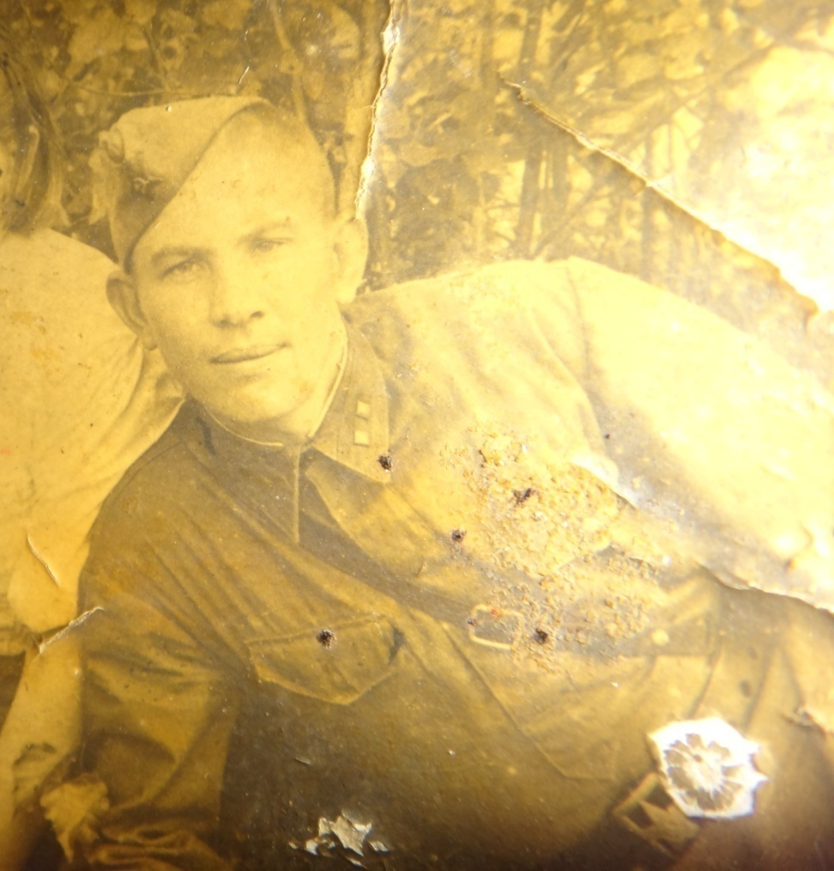
Куркин Николай Григорьевич, 1942 год

Приложение 2

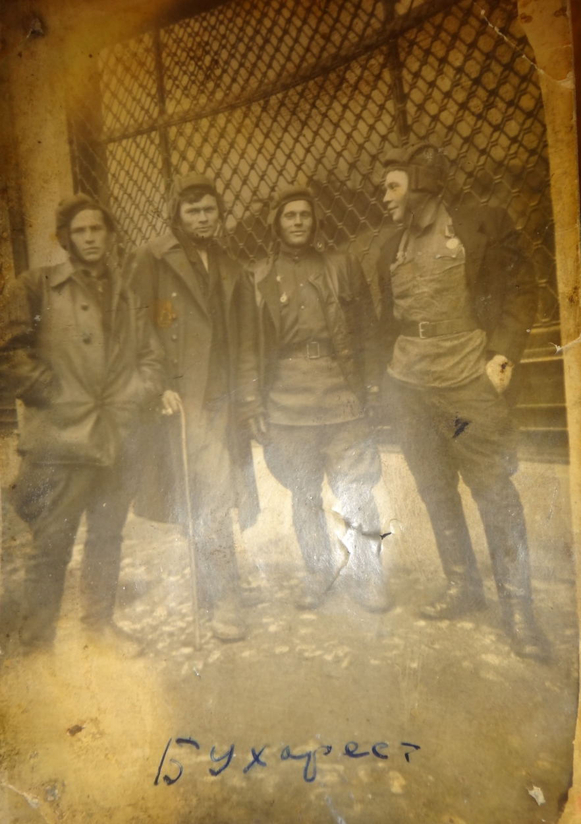
Румыния. Бухарест 1944 год

Приложение 3

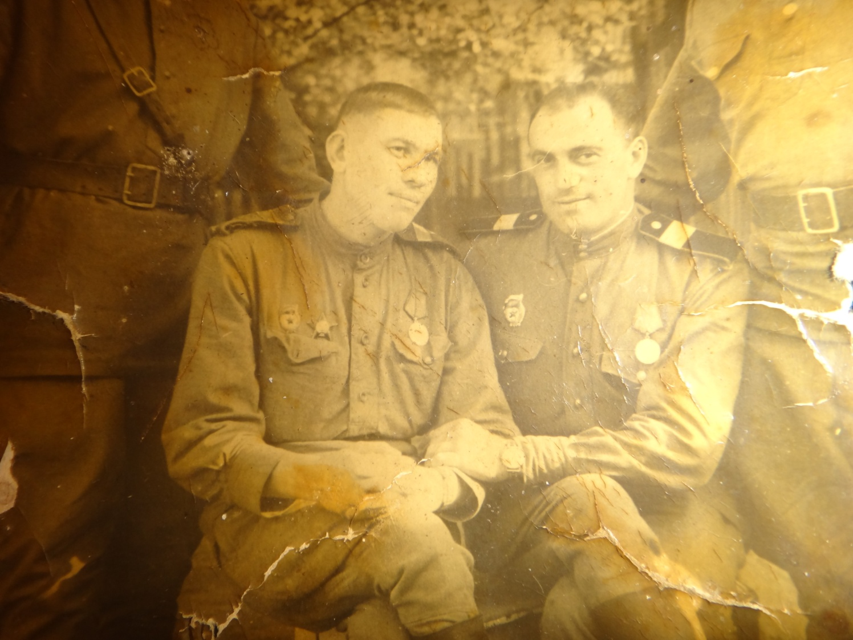
Венгрия. Мишкольц. 20 мая 1945 год

Приложение 4

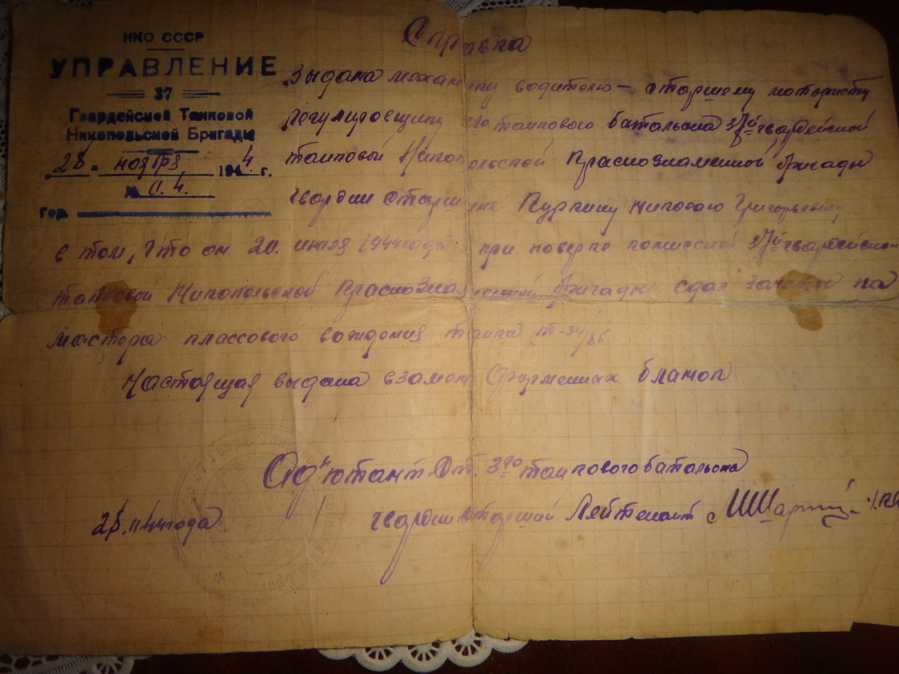

Сдал зачёт комиссии на мастера классового вождения танка Т – 34

Приложение 5

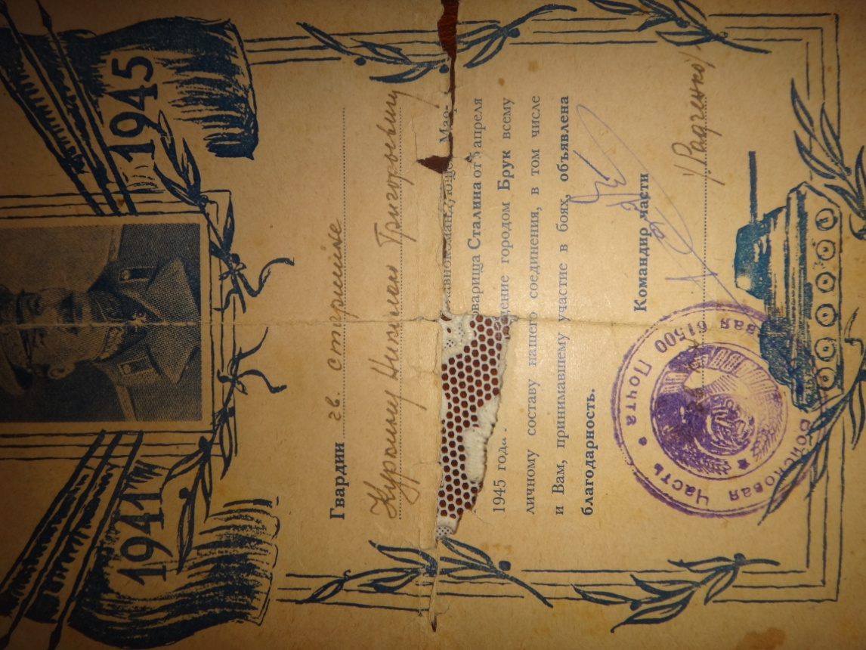

Благодарность за участие в боях за взятие г. Брук (Австрия)

Приложение 6

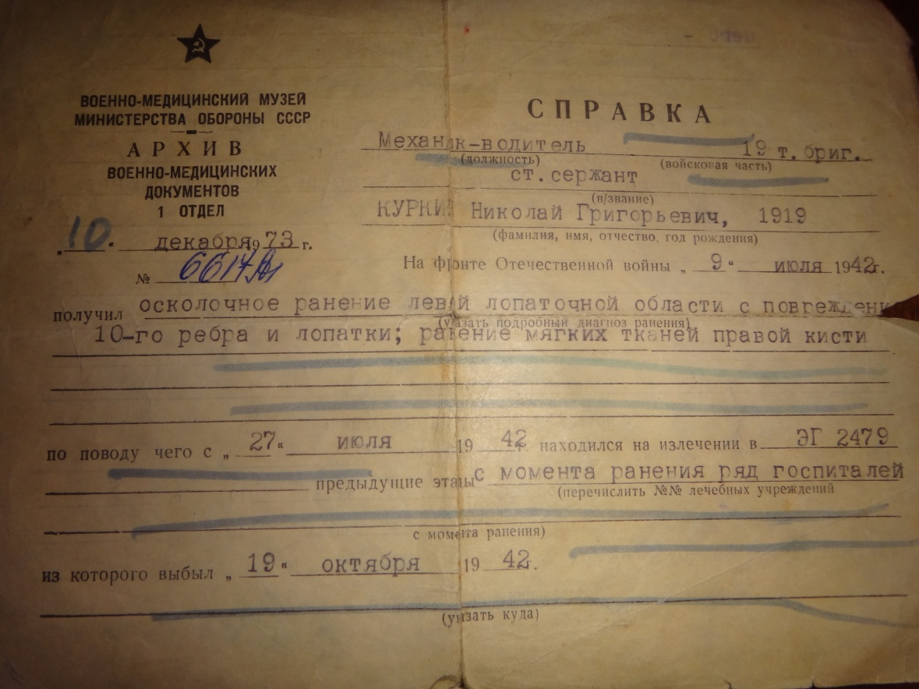
Июль 1942 г. осколочное ранение

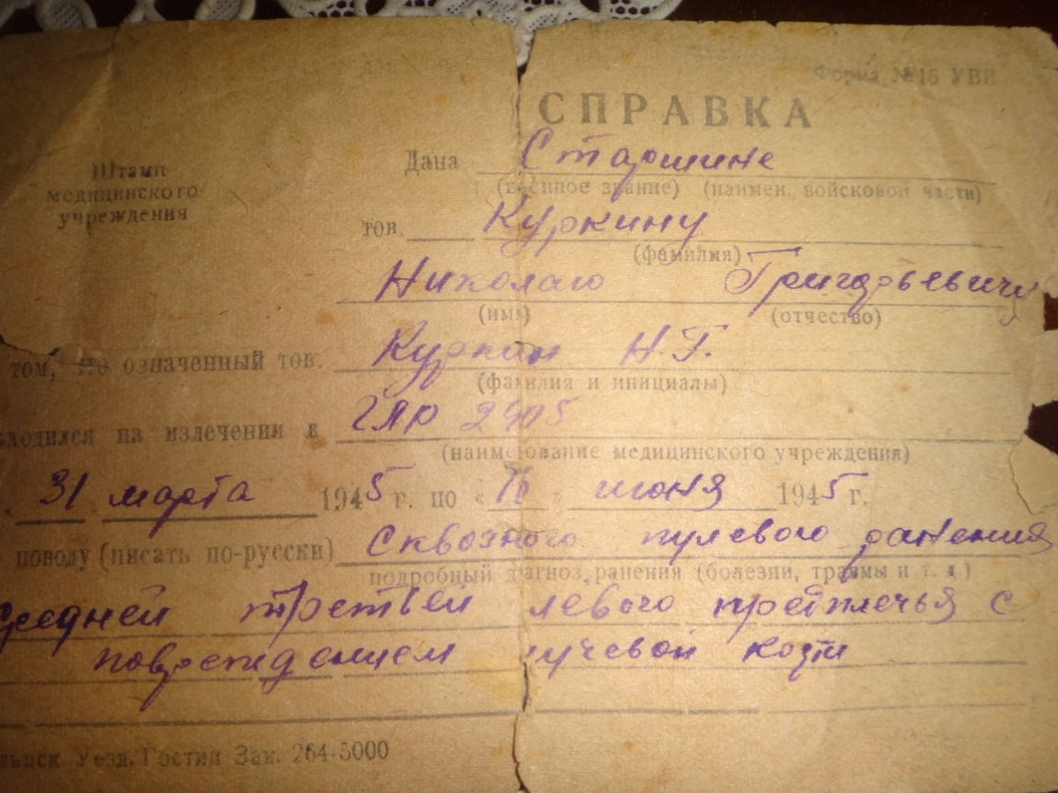
Май 1945 г. Сквозное пулевое ранение

Приложение 7

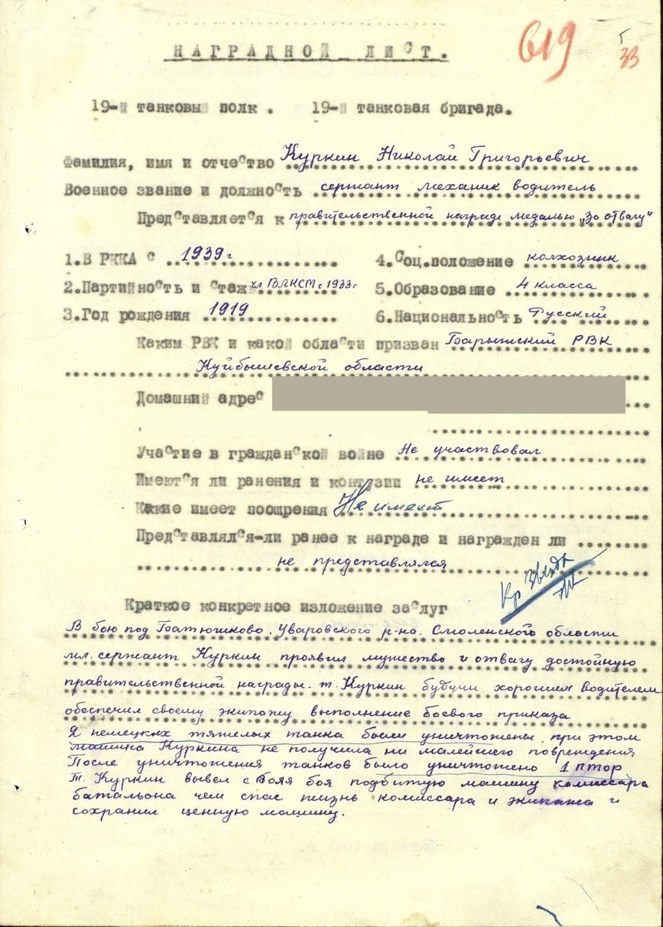
Наградной лист

Приложение 8

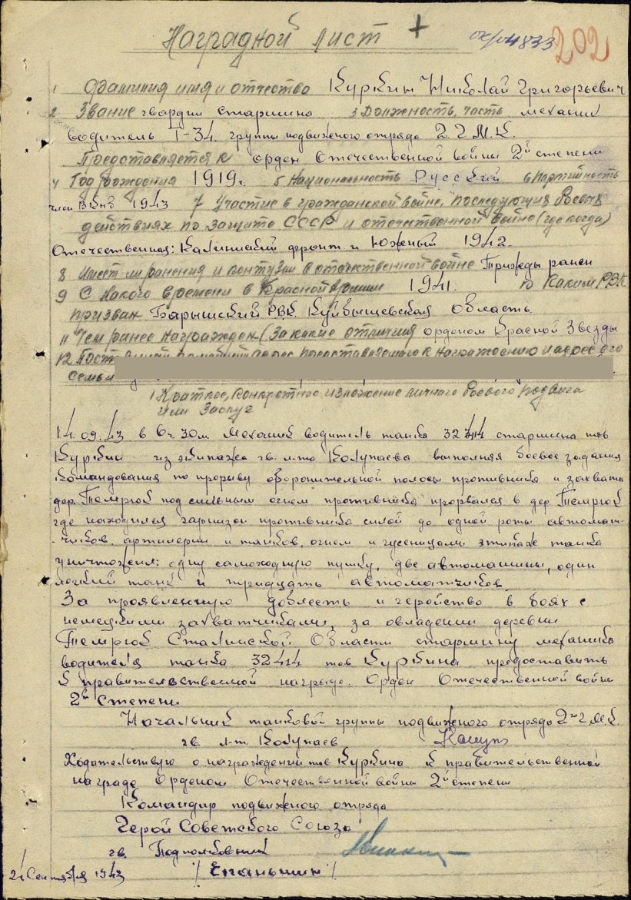
Наградной лист

Приложение 9

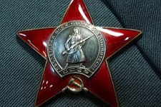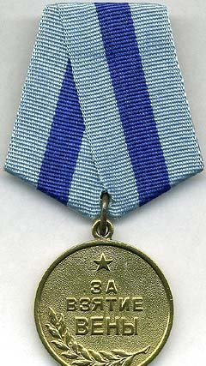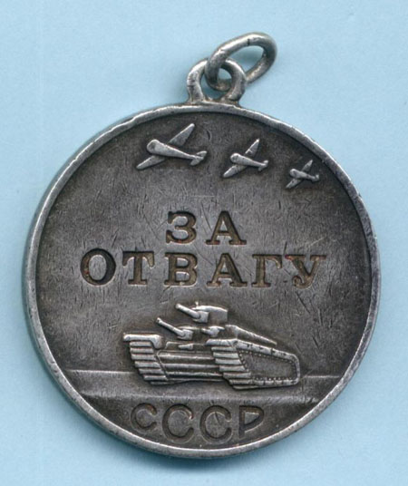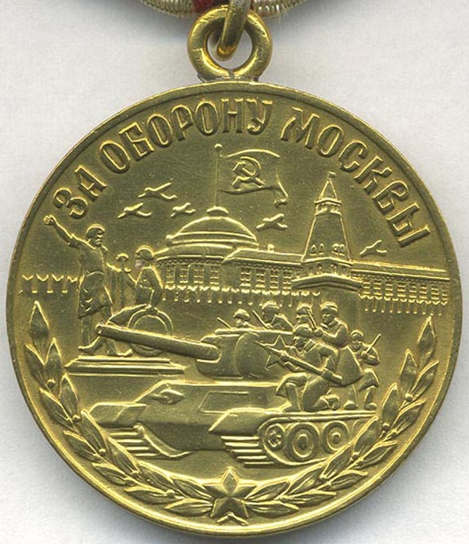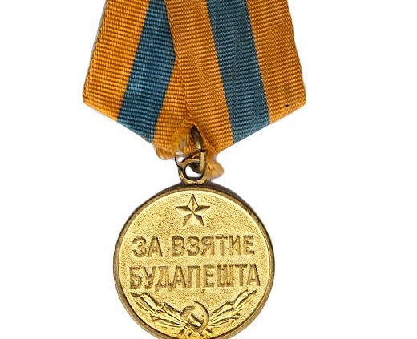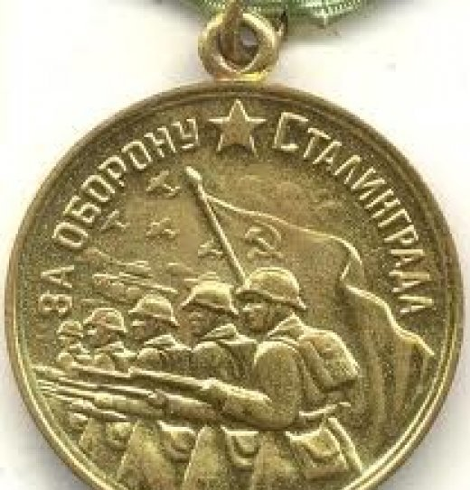 Награды

